近隣の皆様　求人のご案内です！！

　　　障がい者グループホーム　　ファミール原宿



世話人さん（パート）募集

平成29年3月1日にOPENしたグループホームです。

主な仕事は、軽度の知的障がい、精神障がいをお持ちのご利用者様のお食事の準備・

掃除・洗濯等、一般的な家事と、利用者様からの相談対応をお願いします。

●勤務時間　16：00～翌9：30（22：00～6：00まで仮眠可能）（実労働７時間）

●給与　　　　1勤務　14,823円

●勤務回数　週1日～勤務可

●資格・年齢・経験不問（ヘルパー2級・運転免許あれば尚可）

●交通費支給（上限あり）・車通勤可

🌸様々な年齢層の方が活躍されています。

詳細は下記までお気軽にお問合せ下さい🌸



住所：横浜市戸塚区原宿4-44-2

JR藤沢駅北口から神奈川中央交通バス

戸塚バスセンター行乗車

聖母の園バス停下車　徒歩　５分・

事務局　TEL　0466-53-7515（担当　石本・田中）

**お問合せ**

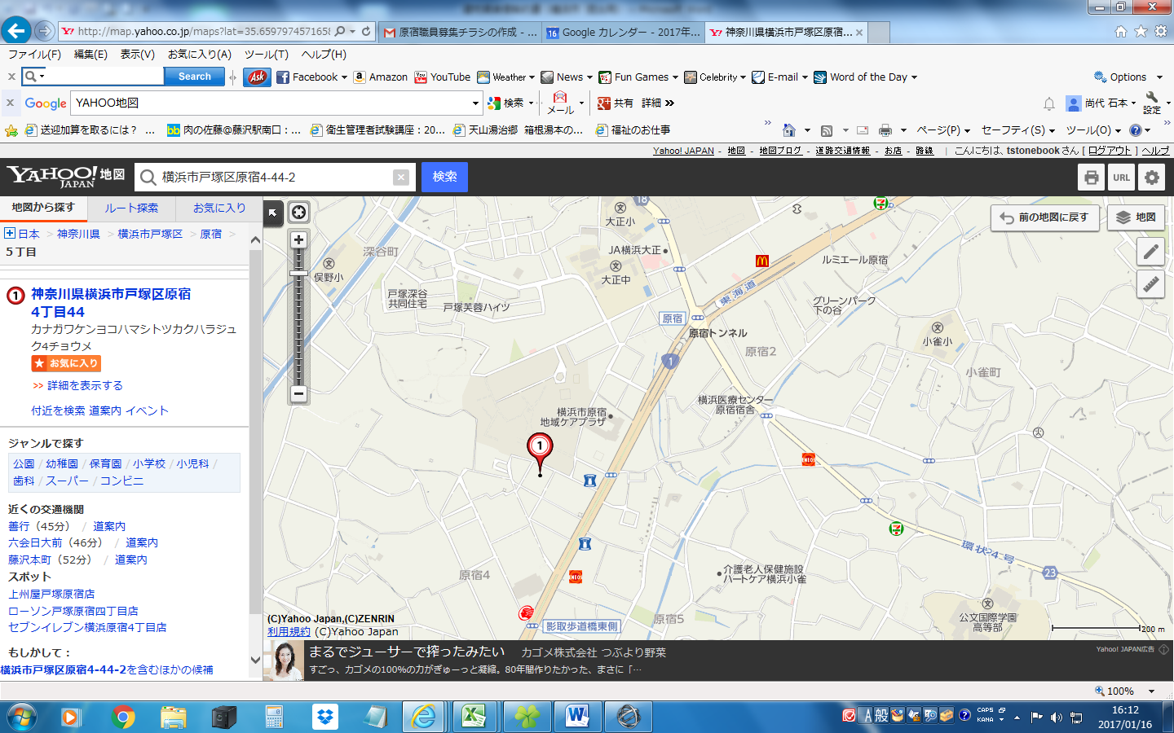

ファミール原宿

NPO法人障がい者支援　　グリーンライフ

藤沢市善行1-24-2Route善行Ⅰ-2階